Język polski klasa V i V-VIA p. Agi, 12 maj wtorek

Dzień dobry, moi Drodzy, zdjęcia wysyłajcie na mój nr telefonu bądź na maila: anankhe@op.pl pozdrawiam, p. Ania Gierat
Temat: Adresujemy kartkę pocztową.
Drodzy uczniowie, dziś będziemy wypisywać, czyli adresować kartkę pocztową. Pierwszą kartkę pocztową wydano w Austrii w 1869 roku. Do dzisiaj pocztówki zbierane są przez kolekcjonerów.
Zwykle jedna ze stron kartki pocztowej podzielona jest na dwie części. Na lewej umieszcza się treść, którą chcesz przekazać, a także miejscowość i datę (chociaż nie zawsze). Natomiast na prawej należy nakleić znaczek, zamieścić dane i adres osoby, do której zostanie wysłana, w kolejności:
- imię i nazwisko,
- ulica, numer domu i mieszkania,
- kod pocztowy i miejscowość,
- ewentualnie nazwa kraju.
Proszę, zobaczcie jak zaadresowana jest poniższa kartka pocztowa:

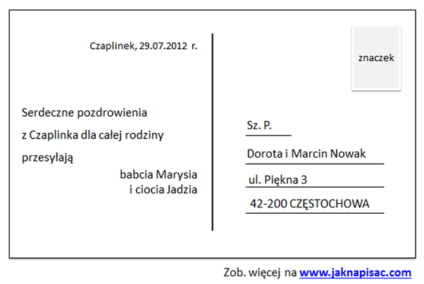

Zadanie dla Was. Proszę, abyście w zeszycie zaadresowali kartkę pocztową- do kogo chcecie. Możecie podać również adres wymyślony.
Pamiętajcie o stosowaniu wielkich liter w nazwach własnych (imiona, nazwiska, nazwy miejscowości).

………………………………………
…………………………………………..
……………………………………………..
………………………………………………

